**Матрашило Мария Базылева (Matrasewiczowa Maria)**

Апрель – октябрь 1810 г – крещение (НИАБ 937-4-32, лист 22, №14/1810-р).

**НИАБ 937-4-32:** Лист 22. **Метрическая запись №14/1810-р.**

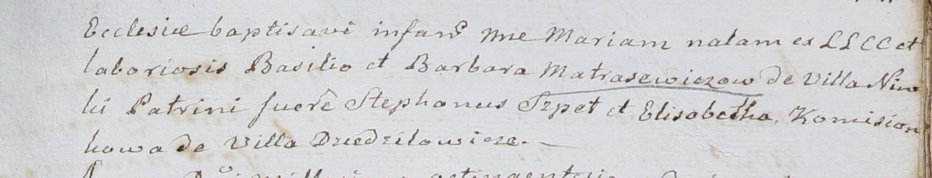

Дедиловичский костел Наисвятейшего Сердца Иисуса. Апрель – октябрь 1810 года. Метрическая запись о крещении.

Matrasewiczowna Maria – дочь крестьян с деревни Нивки.

Matrasewicz Basilio – отец.

Matrasewiczowa Barbara – мать.

Szpet Stephan – крестный отец.

Komisionkowa Elisobetha – крестная мать, с деревни Дедиловичи.

Zychowski Gabriel – ксёндз.